Cameratechniek 1
Instellingen

Algemene camera- instellingen
Op het instelwiel van je spiegelreflexcamera staan verschillende kleine icoontjes. Met deze icoontjes stel je de camera in op een vast programma. Dit noemen we de opnamemodus. Op het scherm van je camera vind je de onderstaande instellingen. Met het keuzewiel op je camera, selecteer je een instelling om deze aan te passen.

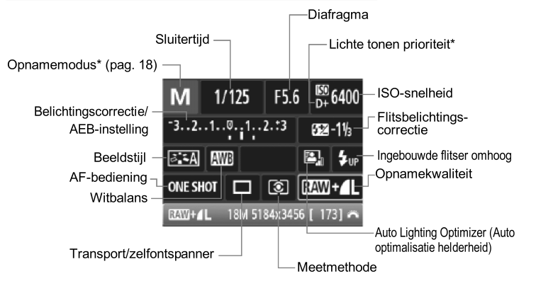

Opnamemodus

M Handmatige belichting. In de M- stand kun je alles zelf instellen. Je moet zelf de juiste combinatie tussen diafragma, sluitertijd en ISO waarde bepalen om een correct belichte foto te krijgen. In de M-stand heb je de volledige controle, maar je kunt hier ook volledig de mist mee ingaan als je verkeerde waardes kiest.
P In de P-stand bepaalt de camera automatisch de sluitertijd en het diafragma. De rest kun je zelf instellen. De combinaties die de camera maakt zijn niet altijd wat jij wilt. Je hebt weinig controle over het eindresultaat.
Tv Met de TV- stand kun je zelf de sluitertijd bepalen. De camera
past het diafragma en de ISO-waarde automatisch aan om de (door jou) ingestelde sluitertijd te halen. Wanneer je foto’s met een korte sluitertijd wilt maken in een lichtsituatie met weinig licht, kan het dus zomaar zo zijn dat je camera aan ISO waarde van 6400 gebruikt waardoor de kwaliteit van je foto’s niets meer waard is door de hoeveelheid ruis in je beeld. Houd dit dus in de gaten.
Av Met de AV-stand stel je zelf het diafragma in. De camera doet
de rest (sluitertijd en ISO). Als je een foto met veel scherptediepte wilt, kan je het diafragma bijvoorbeeld instellen op F22. In de AV- stand bestaat dan de kans dat de camera een zeer lange sluitertijd gebruikt om aan jouw wens te voldoen. Je foto zal dan wazig worden door de bewegingsonscherpte. Houdt dit dus in de gaten.

Belichtingscorrectie De belichtingscorrectie laat zien of je foto onder- of overbelicht is (ervan uitgaande dat het rode streepje op 0 een correct belichte foto geeft). De ingebouwde lichtmeter is ingesteld op middengrijs 18% grijs. Dat wil zeggen dat dit de gemiddelde belichting van een gemiddelde foto is. Indien je een foto van een wit sneeuwlandschap maakt, gaat de camera ervanuit dat dit beeld middengrijs moet zijn. Je krijgt dan dus een grijs i.p.v. wit sneeuwlandschap. Maak je een foto van een zwarte hoed voor een zwarte achtergrond, dan zal je camera denken dat dit middengrijs moet worden. Je krijgt dus een grijze foto. In deze extreme gevallen, zal je de camera voor de gek moeten houden door over- of onder- te belichten totdat je foto ook daadwerkelijk wit of zwart en niet grijs is. Je kan ook een grijskaart gebruiken waarop je zelf het licht meet. Wanneer je de camera handmatig in de M-stand instelt met de waarden die je op de grijskaart gemeten hebt, krijg je ook een correct belichte foto.
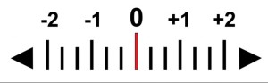 CORRECT BELICHT
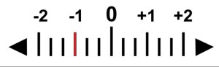 ONDERBELICHT
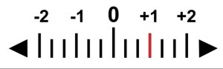 OVERBELICHT

Histogram In je histogram kan je zien of je foto correct is belicht. Zit er vooral veel zwart in je foto, dan is je histogram links erg hoog. Zit er vooral veel wit in je foto dan is je histogram rechts erg hoog. Wanneer je histogram buiten het kader doorloopt is je foto over- of onderbelicht.

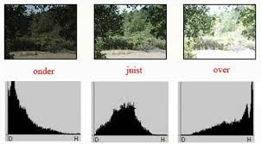

Opdracht Stel je camera in op de TV- stand. Je moet hier zelf de sluitertijd van je camera instellen. Maak een foto met een gemiddelde sluitertijd, een lange sluitertijd en een korte sluitertijd.

Bijvoorbeeld:

1/125 gemiddeld
1/10 lang bewegingsonscherpte
1/1000 kort bevriezen

Noteer van je drie foto’s de sluitertijd, het diafragma en de iso- waarde die je in de metagegevens van de foto vindt. Druk hiervoor op het knopje ‘info’ terwijl je de foto op het scherm van je camera ziet.

1/125 F………. ISO……………
1/10 F………. ISO……………
1/1000 F………. ISO……………

Conclusie:
Hoe korter de sluitertijd, hoe minder licht er je camera binnenkomt, hoe minder bewegingsonscherpte.

Hoe langer de sluitertijd, hoe meer licht er binnenkomt, hoe meer bewegingsonscherpte.

Opdracht Stel je camera in op de AV-stand. Je moet hier zelf het diafragma van je camera instellen. Maak een foto met een laag- gemiddeld- en hoog- diafragmagetal.

Bijvoorbeeld:
F 2.8 laag getal weinig scherp in beeld
F 8 gemiddeld getal gemiddeld scherp in beeld
F 22 hoog getal veel scherp in beeld

Noteer van je drie foto’s de sluitertijd, het diafragma en de ISO- waarde die je in de metagegevens van de foto vindt. Druk hiervoor op het knopje ‘info’ terwijl je de foto op het scherm van je camera ziet.

1/…….. F 2.8 ISO……………
1/…….. F 8 ISO……………
1/…….. F 22 ISO……………

Conclusie:
Hoe lager het diafragmagetal, hoe groter de lensopening is; hoe meer licht je camera binnenkomt. Hoe lager het diafragma- getal = hoe groter de lensopening; hoe minder scherptediepte.

